5 апреля 2017 года в 13-00ч. ГАПОУ ТО «Тюменский педагогический колледж» приглашает выпускников 9,11 классов на «День открытых дверей» по адресу: г.Тюмень, ул.Минская 45.
Получить дополнительную информацию и сообщить о возможности участия можно по контактному телефону (3452)68-00-58; 8-912-384-56-64 Сотниковой Татьяне Александровне.
В колледже ведётся подготовка по следующим специальностям:  Очная форма обучения  На базе 11 классов  Срок обучения 2 года 10 месяцев  - Дошкольное образование  - Коррекционная педагогика в начальном образовании  - Сетевое и системное администрирование  - Оснащение средствами автоматизации технологических процессов и производств (по отраслям)  - Аддитивные технологии  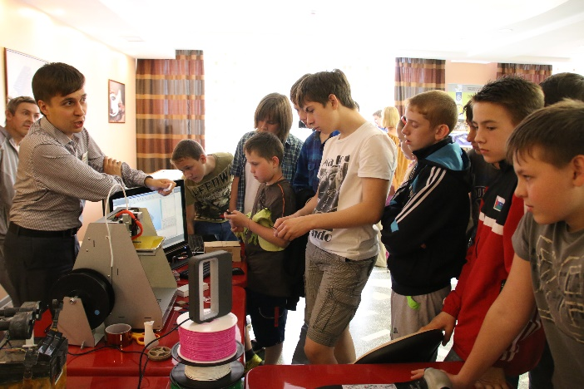 | В колледже ведётся подготовка по следующим специальностям:  Очная форма обучения  На базе 9 классов  Срок обучения 3 года 10 месяцев  - Коррекционная педагогика в начальном образовании  - Педагогика дополнительного образования в области технического творчества  - Аддитивные технологии  (технологии послойного синтеза, сегодня одно из наиболее динамично развивающихся направлений «цифрового» производства)  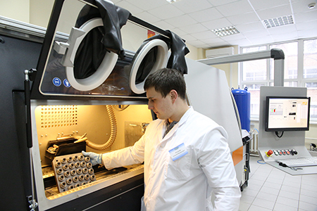 | Приём в колледж производится  на общедоступной основе  по среднему баллу аттестата  Обучение на бесплатной основе ведётся за счёт бюджетных ассигнований по программам подготовки специалистов среднего звена в пределах федерального государственного образовательного стандарта  